Отчёт по лабораторной работе №14

Паращенко Антонина Дмитриевна

Содержание

# 1 Цель работы

Приобретение практических навыков работы с именованными каналами.

# 2 Ход лабораторной работы

1. В домашнем каталоге создаём файлы common.h server.c client.c makefile (рис. 1)

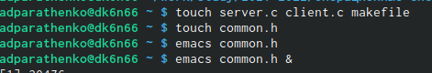

Рис. 1: Создание файлов

1. Пишем скрипт файла common.h (рис. 2)

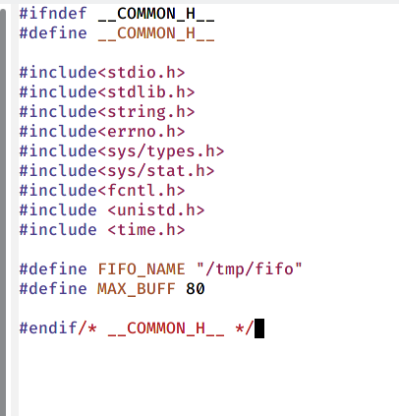

Рис. 2: Скрипт

1. Пишем скрипт файла server.c (рис. 3)

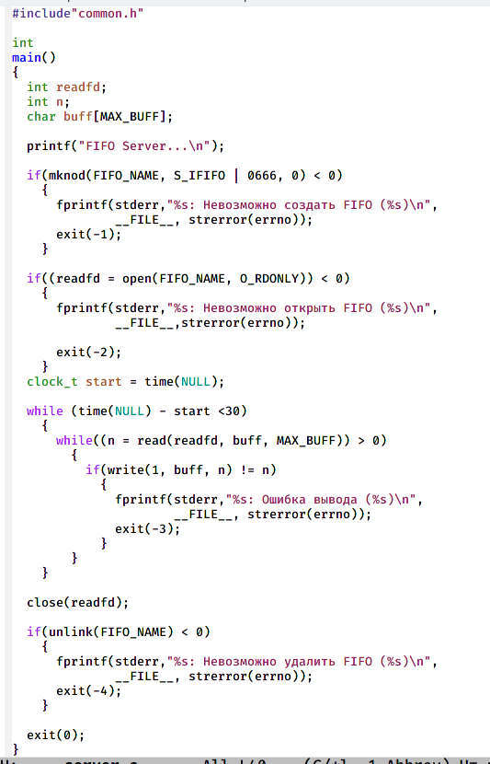

Рис. 3: Скрипт

1. Пишем скрипт файла client.c (рис. 4)

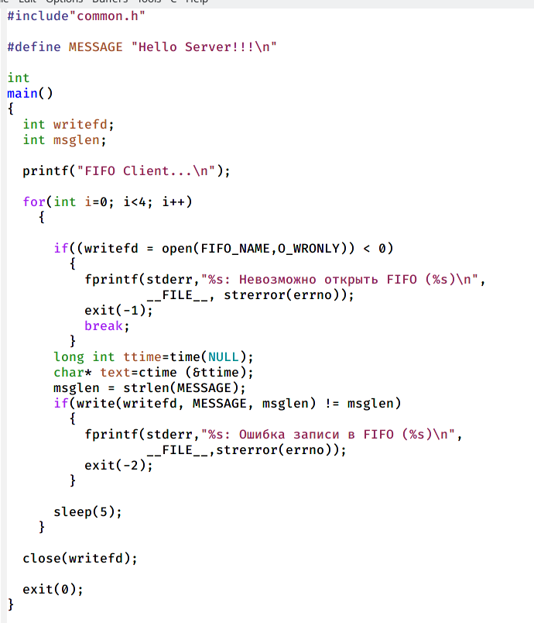

Рис. 4: Скрипт

1. Пишем скрипт файла makefile (рис. 5)

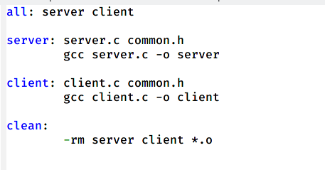

Рис. 5: Скрипт

1. Скомпилируем файлы с помощью команды make all (рис. 6)

Рис. 6: Компиляция

Рис. 6: Компиляция

1. Проверяем работу написанной программы. Открываем 3 консоли и в запускаем ./server.c, а в других двух ./client.c и видим результат работы. (рис. 7)

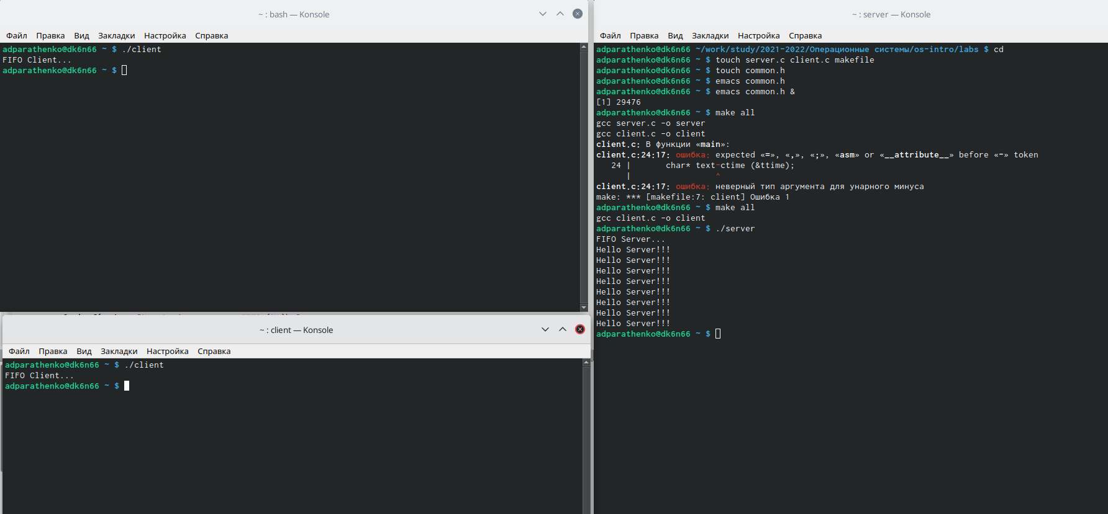

Рис. 7: Скрипт кода

1. Если сервер завершит свою работу, не закрыв канал, то, когда мы будем запускать этот сервер снова, появится ошибка “Невозможно создать FIFO”, так как у нас уже есть один канал.

# 3 Вывод

Приобрела практические навыки работы с именованными каналами.